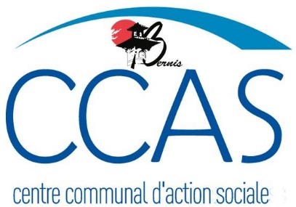

**MARCHE DE NOEL BERNIS**

Marché de Noël

Organisée par Le Centre Communal d’Action Sociale de BERNIS

A Bernis, le 6 Décembre 2025

**Attestation sur l'honneur**

Je soussigné(e) ……………………………………………………………………………………

Né(e) le ……………………………. à ………………………………………….. ………………..

Domicilié(e) ………………………………………………………………………….... …………..

…………………………………………………………………………………………………….…..

Participant non professionnel au marché de Noel désignée ci-dessus, déclare sur l'honneur :

* n'avoir participé dans l'année à aucune autre vente de même nature ;
* ou avoir participé à une seule autre vente dans l'année de même nature :

à le

Je déclare également sur l'honneur que les marchandises proposées à la vente sont des objets uniquement réalisés par mes soins.

Fait à ………………………….. Le ………………………………………..

Signature